La Dépêche.fr du 1er juin 2018

La Réunion : son médecin le refuse pour une carte vitale pas à jour, il meurt juste après

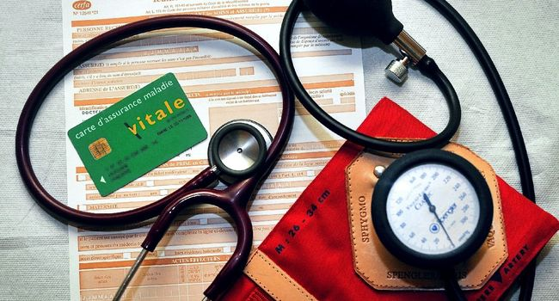
La secrétaire lui avait refusé la consultation, car sa carte vitale n'était pas à jour./ PHILIPPE HUGUEN / AFP/Archives

Vendredi 25 mai, un homme de 33 ans, habitant Saint-Louis (La Réunion), est mort d'une embolie pulmonaire. Il est décédé quelques minutes après être sorti d'un cabinet médical, sans avoir pu voir le médecin. La secrétaire lui avait refusé la consultation, car sa carte vitale n'était pas à jour.

Un homme de 33 ans, du nom de Jonathan Badjah, est mort, vendredi 25 mai, alors qu'il avait été refusé de consultation chez son médecin à Saint-Louis (La Réunion). Dans la matinée, il avait été pris d'une violente et longue quinte de toux et avait décidé d'aller consulter son médecin traitant, rapporte le média réunionnais Clicanoo. Seulement, lorsqu'il est arrivé au cabinet la secrétaire, à l'accueil, lui a indiqué qu'il ne pourrait pas voir le praticien, car sa carte vitale n'était pas à jour.

Toux persistante

Après être sorti de chez son médecin traitant, l'homme est reparti vers chez lui mais il s'est soudainement senti faible et sa toux ne s’arrêtait pas. Il s'est alors arrêté chez un proche, domicilié sur le trajet, pour s'y reposer. Pensant qu'il allait mieux, son ami s'est absenté. Mais, à son retour, quelques minutes plus tard, le malade était inconscient. Il a immédiatement appelé les secours qui n’ont rien pu faire : Jonathan était déjà mort.

«Nous ne savons pas encore si nous porterons plainte»

Une enquête pour déterminer les causes de la mort du jeune homme a été ouverte. D’après l’autopsie pratiquée le lundi 20 mai, Jonathan serait mort d’une embolie pulmonaire.

La famille du défunt, elle, n'exclut pas de porter plainte : « Nous sommes en train de faire notre deuil, explique le frère de Jonathan au Clicanoo. Nous ne savons pas encore si nous porterons plainte, si nous donnerons une suite. Le moment est au deuil ». Son frère souligne, pour autant, que selon le code de la déontologie médicale « quelles que soient les circonstances, les soins doivent être assurés ».

